教师节购置汽车优惠和金融服务信息

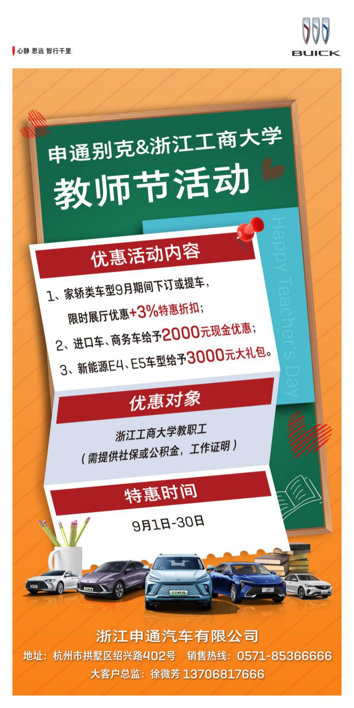

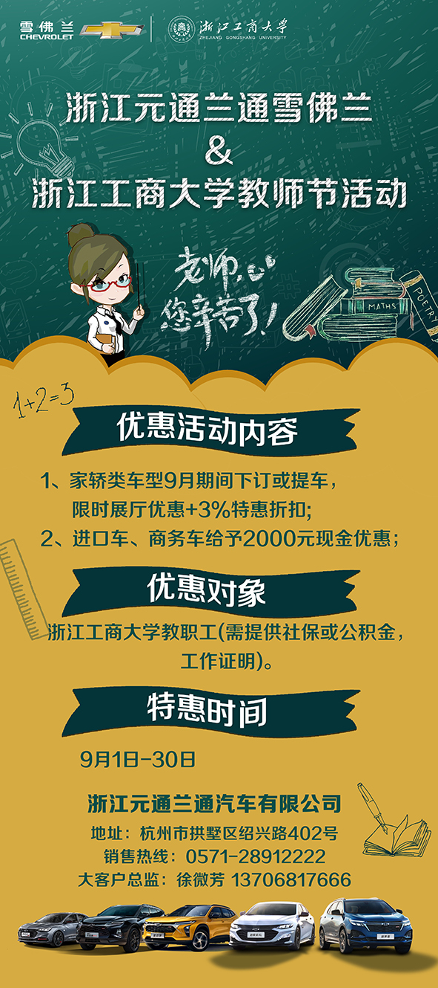

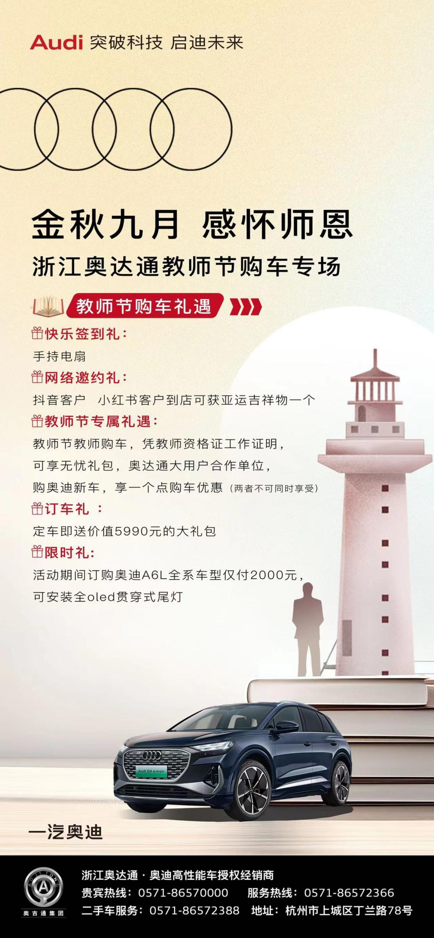

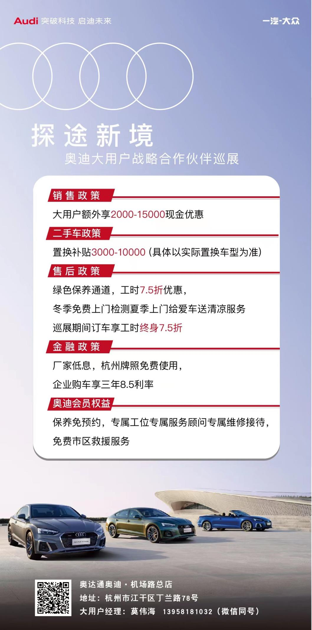

**感谢恩师 建行有心**

**——浙江工商大学专场服务活动**

为庆祝一年一度的教师节，感谢老师们的辛苦付出和一直以来对中国建设银行的信任，建行文晖支行走进浙江工商大学开展“感谢恩师 建行有心” 专场服务活动。

1. **服务时间地点**

9月13日-14日 周三-周四(11：30-13：00)，服务地点：教职工活动中心

1. **具体服务内容**

**到场师生参加建行领取积分活动，体验赢积分换福利,轻松领取，积10分以上就可以领60-50建行生活优惠券。**

1. 建行生活新人礼：

扫码领取110**元平台消费券**；

1. 个人信用贷款：

利率最低**年化3.6%**，额度最高100万，随借随还，缴纳公积金满一年即可办理。

备注：**办理贷款请本人携带身份证原件**

1. 可办理个人养老金、“社保卡”，另送领取微信立减金 。

**以上所有体验均可获得相应积分，积分可额外兑换奖品，同时现场提供各类金融咨询服务。**

如有疑问，可咨询银行工作人员 尹俊13750891693 。

建行杭州文晖支行

